开发指南

介绍
b2r是一个JavaEE企业级项目的快速开发的基础集成平台，提供了底层抽象和通用功能，最大程度提高生产效率,节约开发成本。

项目结构说明
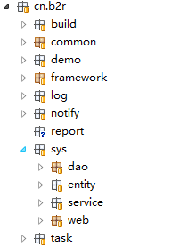
Build 代码生成模块
Common 通用功能模块
Demo 示例模块
Framework 基础框架
Log 日志模块
Notify 通知模块
Report 报表模块
Sys 系统功能模块
Task 离线任务模块
,
注：往以上包结构下添加代码请联系平台开发人员,其他定制开发请在cn.b2r包结构下添加目录；如开发CMS项目则添加cn.b2r.cms,CMS下目录结构请参考sys模块。

环境搭建
- 代码下载 略
- 导入工程到eclipse
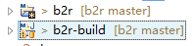
- 数据库配置修改：
/src/main/resources/resources.properties
#mysql database setting
jdbc.driver=com.mysql.jdbc.Driver
jdbc.url=jdbc:mysql://127.0.0.1:3306/b2rdb?useUnicode=true&characterEncoding=utf-8
jdbc.username=root
jdbc.password=root
hibernate.dialect=org.hibernate.dialect.MySQL5InnoDBDialect

- 打开server视图,添加到tomcat中启动,建议tomcat7以上
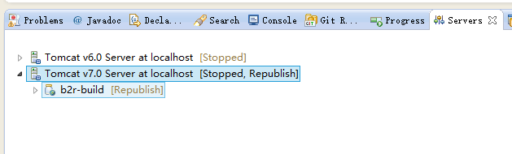

开发示例
以开发一个离线任务管理功能为例说明：

Entity层
这层是对任务模型的一个描述,包括两个对象：

Dto 数据传输对象，内部用于控制层与业务层交互的数据传递，外部用于接口与第三方系统的数据传递。

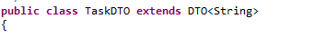
Po 数据持久化对象,与数据库表一一对应。
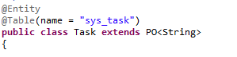

Dao层
数据访问层使用JPA提供的接口,基本的CRUD操作下继承DAO接口即可。
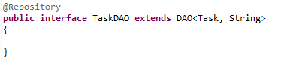
自己手动编写sql
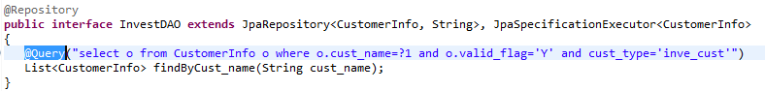
或
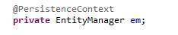
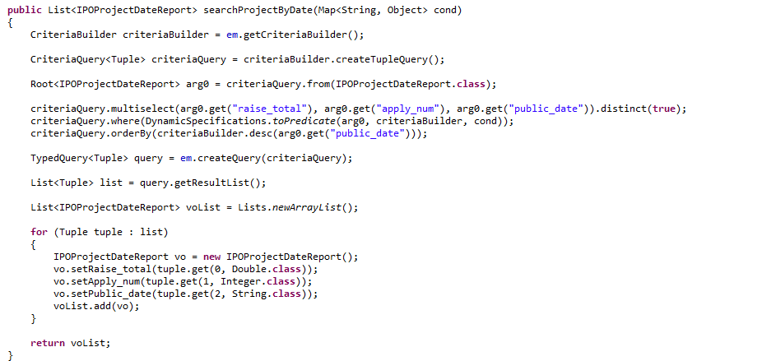

Service层
业务逻辑服务层接口继承接口JpaService实现了基本的CRUD操作,如有更复杂的业务直接在taskService中追加方法实现。
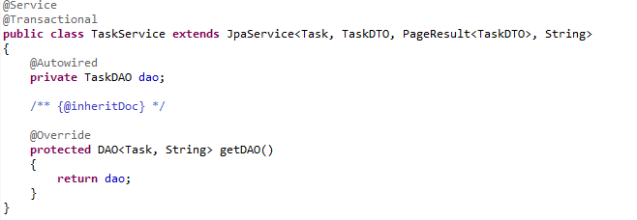

Web层
继承CrudController接口,默认实现CRUD操作及页面的跳转,或继承BaseController实现其他业务的controller。

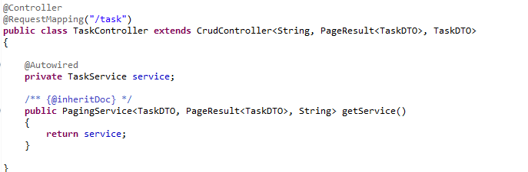

页面
我们约定页面如下命名。

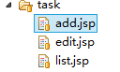

页面内容太多,不详细说明,请参考工程代码实现或使用自带的代码生成器生成。

完成如下：
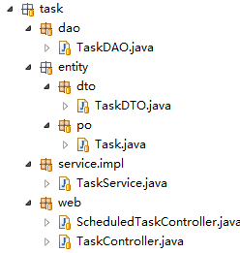
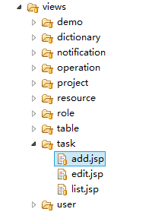

技术选型

项目管理
Maven依赖和项目管理

后端
- IoC容器 spring
- web框架 springmvc
- orm框架 hibernate + spring data jpa
- 安全框架 shiro
- 验证框架 hibernate validator
- 任务调度框架 quartz
- 缓存 ehcache
- 数据源 druid
- 日志 slf4j+logback
- Json Jackson
- servlet 3.0(需要支持servlet3的servlet容器，如tomcat7)
- 模板 freemark
- Excel操作 poi 3.7

前端
- ace 后台管理模板
- jquery js框架
- font-wesome 字体/图标框架
- jquery Validation Engine 验证框架
- zTree 树框架
- bootstrap-datatimepicker 日历选择

系统截图
